Congresul Autorităților Locale din Moldova
str. Columna 106A, Chisinau, Republica Moldova (secretariat)
t. 22-35-09, fax 22-35-29, mob. 079588547, info@calm.md, www.calm.md

BULETIN INFORMATIV 19-25 mai 2014

CUPRINS
APEL DE AJUTOR ȘI SOLIDARITATE CĂTRE AUTORITĂȚILE LOCALE DIN MOLDOVA ȘI REPREZENTANȚII SOCIETĂȚII CIVILE!................................................................................................................................2
UN COMISAR EUROPEAN – LA SFAT CU PRIMARII!..................................................................................4
COMUNICAT INFORMATIV PRIVIND MASA ROTUNDĂ ”CARENȚELE SISTEMULUI ACTUAL DE DISTRIBUIRE A FONDURILOR PUBLICE DESTINATE INVESTIȚIILOR ÎN VIZIUNEA APL - SITUAȚIA ACTUALĂ ȘI POSIBILELE SOLUȚII”.............................................................................................................................................7
ȘEDINȚA COMISIEI PARITARE PENTRU DESCENTRALIZARE - COMUNICAT INFORMATIV.............................8
ANUNȚ! ORGANIZAȚIA PENTRU DEZVOLTARE ÎNTREPRINDERILOR MICI ȘI MIJLOCII (ODIMM) ORGANIZEAZĂ GRATIS CURSURI DE INSTRUIRE PENTRU ANTREPRENORI ȘI VIITORI.......................................................10
COMUNA GRADIŞTE DEVINE TOT MAI FRUMOASĂ………………………………………………………………………………....11
MOLDOVA ARE CEA MAI MARE STAȚIE DE EPURARE DIN EUROPA.........................................................13
SERGIU PALIHOVICI: ÎN PERIOADA URMĂTOARE, VOM SPORI EFORTURILE DE IMPLEMENTARE A REFORMEI DE DESCENTRALIZARE........................................................................................................................15
IMPLEMENTAREA POLITICILOR DE DEZVOLTARE REGIONALĂ: CARE SUNT FACTORII CHEIE PENTRU SUCCES?............................................................................................................................................19
LA BĂLŢI AU FOST LANSATE TROLEIBUZE NOI………………………………………………………………………………………....21
MOLDOVA AR PUTEA PRIMI DE LA UE APROXIMATIV 175 DE MILIOANE DE EURO....................................22
A FOST ŞI RĂMÎNE O LUPTĂTOARE………………………………………………………………………………………………………....23
RÎUL PRUT VA DEVENI SURSA PRINCIPALĂ DE APĂ POTABILĂ PENTRU LOCUITORII SATELOR GROZEȘTI, VĂRZĂREȘTI ȘI ORAȘUL NISPORENI....................................................................................................25
MINISTRUL PROTECȚIEI MEDIULUI ȘI DEZVOLTĂRII REGIONALE AL LETONIEI A VIZITAT REGIUNEA DE DEZVOLTARE NORD..........................................................................................................................26
VIZITĂ DE MONITORIZARE LA PROIECTUL: DESCHIDEREA TRASEULUI TURISTIC (VAMA VECHE LĂPUȘNA) PRIN RESTAURAREA OBIECTELOR DE PATRIMONIU ISTORIC, CONACUL „MANUC-BEY” DIN OR. HÎNCEȘTI, LOCAȚIA GETO-DACICĂ DIN S. STOLNICENI..........................................................................................28
ÎN COSTEȘTI, IALOVENI VA FI CONSTRUITĂ O CASĂ DE AMBALARE PENTRU PĂSTRAREA ȘI PROCESAREA FRUCTELOR ȘI STRUGURILOR..............................................................................................................29
UE VA ACORDA 120 MILIOANE DE EURO PENTRU SUSŢINEREA AGRICULTURII………………………………………….30
APEL DE AJUTOR ȘI SOLIDARITATE CĂTRE AUTORITĂȚILE LOCALE DIN MOLDOVA ȘI REPREZENTANȚII SOCIETĂȚII CIVILE!
Stimați reprezentanți ai Autorităților Locale de nivelul I și II și a societății civile
În adresa Congresului Autorităților Locale din Moldova (CALM) au parvenit apeluri de ajutor și solidaritate din partea Asociației Autorităților Locale din Serbia și din partea Rețelei Asociațiilor Autorităților Locale din Sud-estul Europei (NALAS) privind starea de Urgență declarată în Serbia și Bosnia și Herțegovina urmare a celor mai grave inundații din ultimii 120 ani cu care se confruntă aceste țări care deja au înregistrat victime.
Situația în multe localități este foarte dramatică (dintre care în Serbia localitățile: Obrenovac, Svilajnac, Shabac, Sremska Mitrovica, Valjevo, Smederevska, Palanka, Loznica, Lazarevac, iar în Bosnia și Herțegovina: Zenica, Bijelina, Doboj, Maglaj) sunt izolate, drumurile și casele sunt distruse, în timp ce cetățenii se confruntă cu o lipsă acută de alimente, apă, pături, etc.
Prin intermediul acestui apel dorim să mobilizăm un suport de urgență pentru municipalitățile afectate de acest dezastru și cetățenii acestora.
Nevoile imediate sunt : alimente, apa, haine, pături, produse de igienă, etc.
Sprijinul financiar este de asemenea foarte important, pentru a face față inundațiilor, dar și pentru reabilitarea după inundații.
Colegii de la Asociația Autorităților Locale din Serbia (SCTM) au transmis un apel cu mai multe informații și detalii cu privire la bunurile necesare, pe care va rugăm sa-l găsiți alăturat acestui comunicat. La fel ne-au informat privind următoarele:
- cu privire la ajutorul în bunuri, localitățile, organizațiile societății civile, etc. trebuie să ia legătura cu Consulatul Serbiei în România, București, str. Calea Dorobantilor 34, tel + 4021 / 211-98-71, + 4021 / 211-98-72, + 4021 / 211-98-73, fax. + 4021 / 210-01-75, e-mail:info@ambserbia.ro;
- cu privire la ajutorul financiar,
Asociația Orașelor și Municipalităților din Federația Bosnia și Herțegovina a deschis un cont special pentru transferul de mijloace financiare:
UNION BANK DD SARAJEVO
ADDRESS: Dubrovačka br. 6, 71000 SARAJEVO
ACCOUNT NUMBER: Humanitarna pomoć za poplavljena područja u BiH/ HUMANITARIAN AID FOR FLOODED AREAS IN BOSNIA AND HERZEGOVINA
IBAN: COD BA391020500000019204
SWIFT (UBKSBA22)
De asemenea și Asociația Autorităților Locale din Serbia a deschis un cont special pentru transferul de mijloace financiare:
Instructiune pentru ordinile de plata în favoarea persoanelor juridice în dollari SUA.
Intermediary Bank / Correspondent Bank
Swift - BIC: SCBLUS33
Fed Wire ABA: 026002561
Name: STANDARD CHARTERED BANK
City, Country: NEW YORK, NY, UNITED STATES

Account with institution / Beneficiary's Bank
SWIFT - BIC: KOBBRSBG
Name: KOMERCIJALNA BANKA AD BEOGRAD
Street: Svetog Save 14
City, Country: 11000 Belgrade, Republic of Serbia

Beneficiary
IBAN / Account Number: RS35205007080004025428
Company name: UDRUZENJE SKGO
Street: MAKEDONSKA 22
City, Country: Beograd (Stari Grad), REPUBLIC OF SERBIA

Vom monitoriza situația prin intermediul colegilor din Serbia, Bosnia și Herțegovina și NALAS și vă vom ține la curent privind posibilitățile de ajutor, în același timp ne exprimăm recunoștința deosebită tuturor celor ce vor ajuta.
Haideți să le arătăm solidaritatea noastră și să ajutăm colegii noștri din municipalitățile afectate și cetățenii acestora. Așa cum se spune „Al tău este doar ceia ce dai”.
Secretariatul Congresului Autorităților Locale din Moldova
Serviciul comunicare si relaţii cu publicul al CALM: tel. 0(22) 22-35-09, tel/fax. 0(22) 22-35-29, 0(22) 21-32-35, e-mail: info@calm.md

UN COMISAR EUROPEAN – LA SFAT CU PRIMARII!
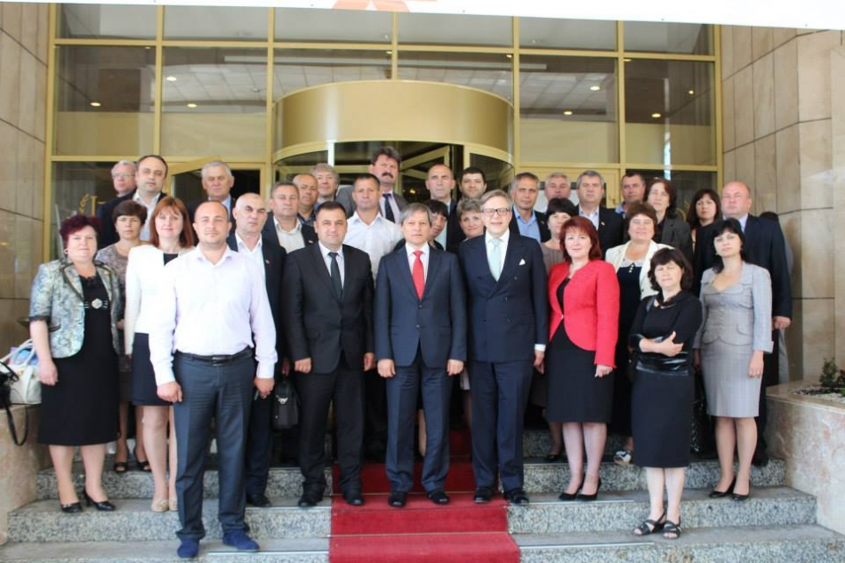
UN GEST DE RESPECT ȘI ATENȚIE SPECIALĂ PENTRU AUTORITĂȚLE LOCALE DIN REPUBLICA MOLDOVA - PRIMII CU CINE S-A ÎNTÂLNIT COMISARUL EUROPEAN, AU FOST PRIMARII !
22 mai 2014 conducerea și membrii Congresului Autorităților Locale din Moldova (CALM) în număr de 50 persoane au avut o întrevedere cu Comisarul European pentru Agricultură şi Dezvoltare Rurală, Dl Dacian Cioloş. La această ședință la fel a participat și șeful delegației Uniunii Europene în Republica Moldova, Dl.Pirkka Tapiola.
Comisarul european pentru agricultură și dezvoltare rurală, Dl Dacian Cioloș le-a vorbit aleşilor locali despre avantajele economice ale Acordului de Asociere şi de Liber Schimb, dar şi despre necesitatea dezvoltării agriculturii la sate.
Oficialul european a anunțat la întrevederea cu primarii că în următorii şase ani (2014-2020) Comisia Europeană va acorda Republicii Moldova 120 de milioane de euro pentru proiecte de dezvoltare rurală şi agricultură în cadrul programului ENPARD, cere este un program European pentru Agricultură şi Dezvoltare Rurală, destinat țărilor aflate în vecinătatea UE.
Cioloș a precizat că acest sprijin financiar va susține competitivitatea agriculturii Republicii Moldova după semnarea Acordului de liber-schimb. "Prima tranșă de finanțare, în valoare de 64 de milioane de euro, va fi aprobată de Comisie până în luna iulie", a precizat Dacian Cioloș. În același context, el a arătat că Acordul de liber-schimb dintre Republica Moldova și UE, care urmează să fie semnat la 27 iunie, este favorabil producătorilor moldoveni.
Acordul permite liberalizarea pieței europene, cu excepția unor produse pentru care au fost stabilite anumite cote care depășesc exporturile moldovenești. Mai mult, comisarul european a declarat că în urma unei solicitări din partea Guvernului Moldovei, Comisia Europeană va sugera ţărilor membre ale Uniunii Europene dublarea cotei de export pentru merele, prunele, roşiile şi strugurii din Moldova. Propunerea va fi făcută până în ziua semnării Acordului de Asociere între Moldova şi UE programată pentru 27 iunie.
"Este aproape sigur că Acordul de Liber Schimb şi Acordul de Asociere va fi semnat nu pentru 20 de mii de tone export anual de mere, ci pentru 40 de mii de tone, la fel şi pentru celelalte produse", a declarat Ciolaş.
Ţara noastră ar mai putea exporta, anual, în ţările Uniunii Europene 2 000 de tone de roşii şi câte 10 000 de tone de prune şi struguri. Vestea este salutată de reprezentanţii autorităţilor locale, dar care în același timp cer un sprijin mai mare pentru dezvoltarea agriculturii.
"Aproximativ 40% din terenurile agricole nu se lucrează, livezile nu se lucrează cred că 95%. Este necesar o restructurare, o reformare totală şi din punct de vedere a concepţiei şi a tehnologiilor moderne", a subliniat primarul oraşului din Cimişlia, Gheorghe Răileanu.
"Este foarte greu pentru primării, pentru producătorii agricoli, de a accesa fondurile, deoarece pentru a atrage anumite fonduri trebuie să ai capacitate de absorbţie", a declarat primarul satului Mereni, Anenii Noi, Eugeniu Salcuţan.
Comisarul european pentru agricultură și dezvoltare rurală, Dacian Cioloș, la fel a negat zvonurile conform cărora semnarea Acordului de Liber Schimb cu Uniunea Europeană ar duce la invadarea pieței autohtone cu produse europene aducând argumente în acest sens.
Potrivit lui Dacian Cioloș, nu este logic ca Uniunea Europeană, cu o piață de 500 de milioane de consumatori, să aibă drept obiectiv invadarea unei piețe de circa patru milioane de consumatori. „Am văzut că s-a scris în presa de la Chișinău și poate că cineva a văzut pe pagina web a Comisiei Europene anumite prevederi stabilite pentru extinderea exporturilor comunitare și dezvoltarea comerțului prin accesarea altor piețe de desfacere pentru anul viitor în vederea dezvoltării economiei. Da, Uniunea Europeană nu ascunde că are acest obiectiv, însă este vorba despre SUA cu care noi negociem acum un Acord de liber schimb, precum și despre Brazilia, Uruguay sau Paraguay, dar și China sau alte zone asiatice. Nu văd eu de ce UE ar depăși anumite probleme legate de comerț prin exportul masiv către R. Moldova", a argumentat oficialul european.
Mai mult, Dacian Cioloș spune că UE implementează politici de protejare a mai multor sectoare necompetitive ale economiei din R. Moldova, de aceea au fost stabilite anumite perioade de tranziție, de trei, cinci și zece ani pentru accesul produselor europene pe piața de la noi. „În această perioadă, se vor face investiții, pentru ca produsele respective să devină competitive. În afară de aceasta, în cazul cărnii se stabilesc anumite cote, care au fost calculate în funcție de volumul livrat în ultimii ani pe piața din R. Moldova și s-a stabilit o cantitate medie care ar putea fi exportată aici. Deci, există elemente de protejare a pieței", a mai spus comisarul european.
Menționăm că, după semnarea de către R. Moldova a Acordului de Asociere și a celui de Liber Schimb, producătorii autohtoni vor putea exporta fără taxe vamale pe piața comunitară. În același timp, au fost stabilite anumite cantități, care vor putea fi livrate pe această piață, însă există posibilitatea ca acestea să fie majorate. R. Moldova este unica țară din lume care beneficiază de un regim liberalizat cu UE privind exportul vinurilor.
După întrevederea cu primarii Comisarul European pentru Agricultură şi Dezvoltare Rurală, Dacian Cioloş a declarat: "Dincolo de întâlnirile oficiale, astăzi am avut deja o discuție, aș zice aprofundată cu reprezentanții primarilor din comunele rurale din Republica Moldova. Am discutat atât despre Acordul de Liber Schimb, mai ales componenta agricolă, explicând anumite lucruri, clarificând anumite aspecte care riscă să se transforme în tot felul de mituri, cum ar fi nu știu ce i se va interzice Republicii Moldova sau țăranilor. Am clarificat aceste lucruri, dar am și explicat faptul că acest Acord de Asociere nu vine doar cu componenta comercială de liber schimb, care va crea în timp oportunități în sectorul agroalimentar din Republica Moldova pe piața europeană, dar vine și cu un program de asistență financiară pentru ca autoritățile publice din Republica Moldova, pentru ca agricultorii să poată să beneficieze prin investiții, prin informare, promovare a acestor oportunități ale Acordului de Liber Schimb. Am vrut să mă văd cu primarii pentru că așa cum în Uniunea Europeană, în politica de Dezvoltare Rurală nu sunt implicați doar agricultorii și doar activitatea economică directă agricolă, ci și primarii, colectivitățile locale și problematica legată de calitatea vieții în mediul rural.
Sper ca împreună cu Guvernul să reușim ca prin aplicarea programului european de vecinătatea pentru Agricultură și Dezvoltare Rurală (ENPARD), pentru care Republica Moldova va avea o alocare în valoare de 120 de milioane de euro în perioada următoare și mai exact din acest an până 2017, să putem face în așa fel încât aplicarea acestui program să beneficieze atât sectorul agroalimentar al Republicii Moldova pentru a se moderniza, dar să se vadă rezultate la bază, în mediul rural, să crească și calitatea vieții și chiar și micii producători să beneficieze de acest program."
Serviciul comunicare si relaţii cu publicul al CALM: tel. 0(22) 22-35-09, tel/fax. 0(22) 22-35-29, 0(22) 21-32-35, e-mail: info@calm.md
http://calm.md/libview.php?l=ro&idc=66&id=1229&t=/SERVICIUL-PRESA/Comunicate/Un-comisar-european-la-sfat-cu-primarii

COMUNICAT INFORMATIV PRIVIND MASA ROTUNDĂ ”CARENȚELE SISTEMULUI ACTUAL DE DISTRIBUIRE A FONDURILOR PUBLICE DESTINATE INVESTIȚIILOR ÎN VIZIUNEA APL - SITUAȚIA ACTUALĂ ȘI POSIBILELE SOLUȚII”

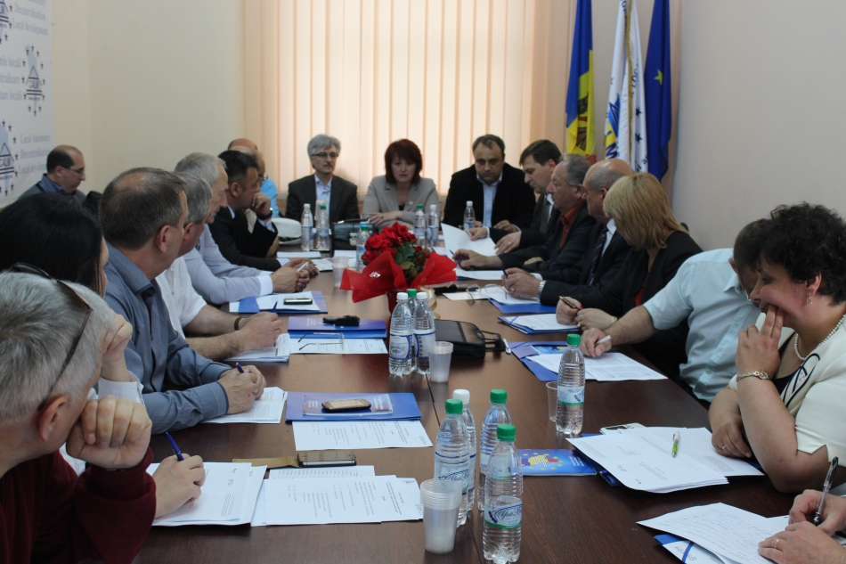
La data de 21 mai 2014, la CALM a avut loc Masa rotundă ”Carențele sistemului actual de distribuire a fondurilor publice destinate investițiilor în viziunea APL - situația actuală și posibilele soluții”. Masa rotundă a fost organizată de către Congresul Autorităților Locale din Moldova în cooperare cu Centrul Analitic Expert-grup. La eveniment au participat reprezentanții APL I și II, experți și reprezentanții instituțiilor guvernamentale de profil.
În cadrul acestui eveniment, participanții au avut posibilitatea să-și expună opinia, asupra problemelor ce vizează mecanismul actual de distribuire a fondurilor publice destinate investițiilor la nivel local din bugetul de stat, fondul rutier, fondul ecologic, fondul de rezervă a guvernului etc.
În mod special, ședința în cauză, s-a axat pe identificarea unor posibile soluții la problemele existente și perfecționarea mecanismului de acces al autorităților locale la fondurile publice destinate dezvoltării comunităților locale.
http://calm.md/libview.php?l=ro&idc=66&id=1217&t=/SERVICIUL-PRESA/Comunicate/Comunicat-informativ-privind-masa-rotunda-Carentele-sistemului-actual-de-distribuire-a-fondurilor-publice-destinate-investitiilor-in-viziunea-APL-situatia-actuala-i-posibilele-solutii

ȘEDINȚA COMISIEI PARITARE PENTRU DESCENTRALIZARE - COMUNICAT INFORMATIV

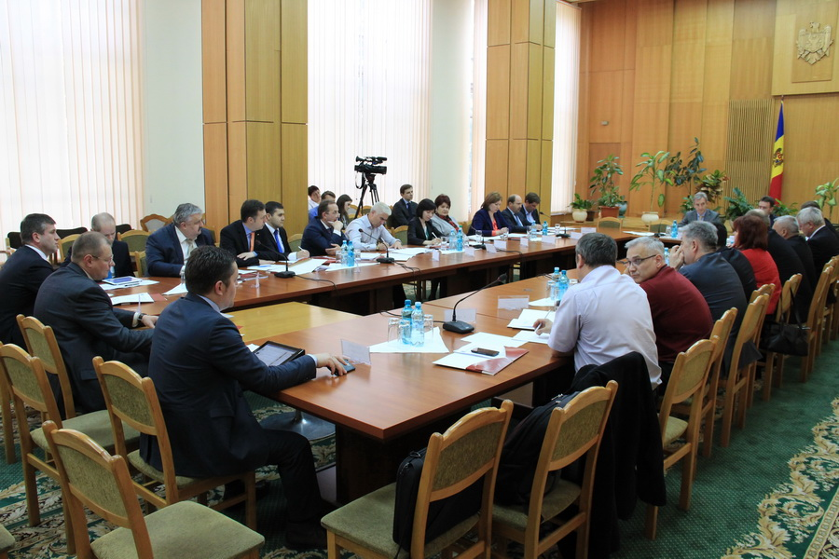
La 19 mai 2014 a avut loc ședința Comisiei paritare pentru descentralizare prezidată de Prim-ministrul Iurie Leancă și Președintele comisiei Parlamentare pentru Descentralizare Dl Iurie Țap. Congresul Autorităților Locale din Moldova (CALM) este membrul Comisiei Paritare și a participat activ la ședința comisiei în cadrul căreia a fost examinat stadiul actual al aplicării strategiilor sectoriale de descentralizare și perspectivele de dezvoltare în perioada următoare, precum și implementarea noului sistem de finanțe publice locale.
În debutul ședinței, Secretarul general adjunct al Guvernului responsabil politici de descentralizare și relațiile cu APL, Dl Sergiu Palihovici a făcut o trecere in revista a situației actuale, menționând faptul ca exista restante importante la implementarea Strategiei de Descentralizare si ca este necesara creșterea capacitaților instituționale a subdiviziunii care se ocupa de procesul de descentralizare. De asemenea, Secretarul general adjunct a propus crearea unui subgrup pe lângă Comisia Paritara, care sa funcționeze mai operativ si care va include reprezentanți ai Guvernului, CALM si experți. Acest grup se va întruni cel puțin o dată în trimestru, pentru a analiza evoluția situației în aplicarea Strategiei Naționale de Descentralizare și va înainta acțiunile ce se impun în vederea aplicării conforme a proiectelor sectoriale.
Membrii Comisiei au constatat că nu toate acțiunile promovate de ministerele responsabile au fost corespunzătoare principiilor descentralizării și extinderii autonomiei locale. Analizând unele inițiative și proiecte de acte normative din perioada de după aprobarea Strategiei Naționale de Descentralizare, s-au constat în unele cazuri abateri şi tendințe de centralizare sau interpretare incorectă a principiilor descentralizării și autonomiei locale.
Participanții la ședință au dezbătut chestiuni privind noul sistem de gestionare a finanțelor publice, delimitarea atribuțiilor între autorităților publice la nivelul I și II și asigurarea durabilității serviciilor publice și de asistență socială. Reprezentanții Ministerului Finanțelor au adus la cunoștința comisiei date conform cărora în raioanele pilot pilotarea noului sistem de finanțe se desfășoară cu succes și fără probleme.
Președintele CALM, Dna Tatiana Badan a menționat susținerea necesitații implementării noului sistem de finanțe publice locale pe întreg teritoriu Republicii Moldova și necesitatea unor instruiri pentru toate APL-le.
La rândul sau directorul executiv al CALM, Dl. Viorel Furdui, a atras atenția asupra faptului ca este pentru prima data când ședința comisiei paritara aduna majoritatea membrilor guvernului si este prezidata in comun de către Prim ministru si Președintele comisiei parlamentare speciale pentru Descentralizare. În același timp, directorul executiv al CALM a accentuat faptul ca paralel cu implementarea noului sistem de finanțe locale, este foarte important de a trece la implementarea și celei de a doua etape – consolidarea bazei fiscal a APL, care trebuie să ducă la creșterea veniturilor la bugetele locale. In caz contrar, reforma nu va avea finalitate si rezultatele scontate.
De asemenea, reprezentanții CALM a adus în atenția membrilor Guvernului si parlamentarilor prezenți, doua probleme importante și urgente ce țin de modificarea sistemului de achiziții publice (proiect de lege care trebuie adoptat) si situația care s-a creat în legătura cu tentativele de a privatiza unele părți ale obiectivelor acvatice (digurile, instalațiile hidrotehnice) care NU pot fi privatizate, deoarece fac parte componentă a obiectivului acvatic.
In fine s-a propus ca ședința sa continue peste doua săptămâni cu un cerc de subiecte mai îngust.
Serviciul comunicare si relaţii cu publicul al CALM: tel. 0(22) 22-35-09, tel/fax. 0(22) 22-35-29, 0(22) 21-32-35, e-mail:info@calm.md
http://calm.md/libview.php?l=ro&idc=66&id=1222&t=/SERVICIUL-PRESA/Comunicate/edinta-comisiei-paritare-pentru-Descentralizare-comunicat-informativ

ANUNȚ! ORGANIZAȚIA PENTRU DEZVOLTARE ÎNTREPRINDERILOR MICI ȘI MIJLOCII (ODIMM) ORGANIZEAZĂ GRATIS CURSURI DE INSTRUIRE PENTRU ANTREPRENORI ȘI VIITORI
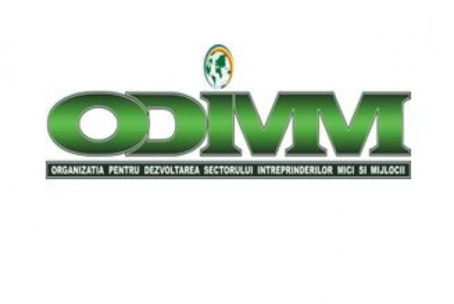
Organizația pentru Dezvoltare Întreprinderilor Mici și Mijlocii (ODIMM) organizează gratis cursuri de instruire pentru Antreprenori și viitori antreprenori la următoarele Module:
* Planificarea afacerii;
* Acces la finanţe. Negocierea şi administrarea creditului;
* Managementul financiar;
* Marketing;
* Tehnici eficiente de vînzare;
* Legislaţia muncii şi managementul resurselor umane;
* Înregistrarea în calitate de plătitor a TVA şi aplicarea legislaţiei în domeniu;
* Contabilitatea pe domenii de aplicare;
* Achiziţiile publice şi legislaţia în domeniu;
* Activitatea economică externă şi relaţiile vamale.

Cursurile se petrec în cadrul Programului de instruire continuă ,,Gestiunea Eficientă a Afacerii"(GEA), desfăsurat în cadrul Programului de stat “ Susținerea Întreprinderilor Mici și Mijlocii ” finanțat din mijloacele financiare, alocate conform Legii anuale a bugetului de stat.
Cursurile se vor derula timp de 2 zile (21 ore academice) - 25 de participanți.

Modalitatea de înscriere la cursuri: Doritorii de a participa la instruire completează formularul de înscriere la cursuri, expediindu-l pe adresa de e-mail, seminare@odimm.md sau fermieruldesud@gmail.com
Formularul poate fi accesat pe site-ul www.odimm.md sau www.businessportal.md .
Tel. ODIMM (022) 29 57 41; Fax. (22) 29 57 97;
Tel. AO Fermierul de Sud (0299) 9 28 37; 079617394.

http://calm.md/libview.php?l=ro&idc=66&id=1231&t=/SERVICIUL-PRESA/Comunicate/ANUN-Organizatia-pentru-Dezvoltare-Intreprinderilor-Mici-i-Mijlocii-ODIMM-organizeaza-gratis-cursuri-de-instruire-pentru-Antreprenori-i-viitori

COMUNA GRADIŞTE DEVINE TOT MAI FRUMOASĂ
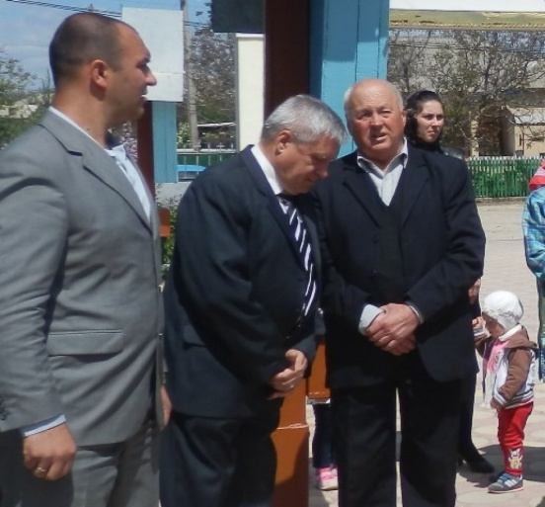
Perioada de amenajare şi salubrizare a localităţilor din raionul Cimişlia, anunţată de către autorităţile publice locale de nivelul doi de la 25 martie până la 25 mai 2014, a găsit o largă susţinere în rândul populaţiei din comuna Gradişte, care s-a încadrat activ în concursul organizat cu această ocazie.
„Una din primele noastre acţiuni organizate chiar la startul perioadei de amenajare, înverzire şi salubrizare a localităţilor din raionul Cimişlia, povesteşte Gheorghe Durlescu, primarul comunei Gradişte, a constituit antrenarea tractoarelor proprii cu remorci ale consătenilor noştri la evacuarea deşeurilor menajere”. În acest scop, posesorii de tehnică au fost invitaţi la discuţii speciale cu angajaţii primăriei şi consilierii locali, unde li s-a propus să acorde populaţiei servicii gratuite de transportare a gunoiului, autorităţile publice locale angajându-se să pună la dispoziţia mecanizatorilor tichete de combustibil.
Concomitent cu aceasta, s-a început lucrul de lămurire în mijlocul sătenilor, explicându-li-se necesitatea de a face curăţenie în propriile ogrăzi, de a aduce în ordine terenurile din preajma caselor şi a aduna într-un anumit loc deşeurile menajere, pentru a putea fi mai uşor încărcate şi transportate la gunoiştea centralizată a localităţii.
Eforturile depuse de către toate persoanele interesate s-au încununat de succes. Pe parcursul a mai puţin de o lună de zile, adică până la sfintele sărbători de Paşte, comuna Gradişte, în linii mari, a fost curăţată, amenajată. „Au mai rămas doar câteva locuri, spune Gheorghe Durlescu, din preajma râuleţului care trece prin apropierea satului, dar şi acolo, în scurt timp, vom face ordine”.
Următorul obiectiv a fost parcul
La intrarea centrală în localitate, în partea stângă, se întinde un parc public în care cresc diferite specii de copaci. Acum câţiva ani, el se afla într-o stare jalnică. Situaţia s-a schimbat spre bine de când în fruntea administraţiei publice locale a fost ales actualul primar. În fiecare primăvară, începând cu 2011, în scuar se întreprind diferite măsuri în vederea aducerii lui în ordine.
Nu a fost o excepţie nici această primăvară. La insistenţa lui Gheorghe Durlescu, elevii Gimnaziului din localitate au organizat, în mai multe zile, lucrări de completare a locurilor goale cu noi specii de arbori, au strâns iarba uscată şi alte resturi vegetale, au afânat solul la tulpinile copacilor etc.
„Când parcul a fost adus în ordinea cuvenită, ne-a relatat primarul comunei Gradişte, am mobilizat toţi angajaţii instituţiei noastre la văruit copacii. Mă bucur că subalternii m-au ascultat şi au răspuns pozitiv la apelul meu”. Astăzi îţi produce o deosebită plăcere să te plimbi pe acest sector împădurit.
Nu au uitat nici de cimitirul din centrul satului
Gheorghe Durlescu are un dicton preferat: „Dacă vrei să-ţi faci o impresie generală despre aspectul localităţii, vizitează-i cimitirul”. Conducându-se de el, chiar din primul an de activitate în calitate de primar şi-a propus să facă tot posibilul pentru ca locul odihnei de veci al grădiştenilor să arate cât mai frumos.
Şi acest lucru i-a reuşit. Conform aprecierilor ministrului Mediului din Republica Moldova, Gheorghe Şalaru, cimitirul din comuna Gradişte este unul dintre cele mai îngrijite pe întregul teritoriu al ţării. Într-o anumită măsură, aceasta se datorează şi faptului că la intrarea în cimitir, nu demult, a fost sfințită o Troiţă, iar aproape în centrul lui, recent, a fost înălţat un monument în cinstea a trei ostaşi români căzuţi în cel de-al Doilea Război Mondial.
După cum ne-a informat primarul, localnicii ţin minte că aici au fost înmormântaţi trei ostaşi ai Armatei Române, pe care satul i-a botezat „Cei trei eroi”, pentru faptele de vitejie săvârşite în luptele cu Armata Roşie. Lumea a avut grijă întotdeauna de cele trei morminte, iar în primăvara curentă aici a apărut şi un monument, graţie contribuţiei substanţiale a unui băştinaş – Gheorghe Şalaru, pomenit mai sus. Dezvelirea oficială a monumentului este prevăzută de Ispas, sărbătoarea Înălţării la Ceruri a lui Isus Hristos, şi Ziua Eroilor în România.
„Cel mai mare lucru de care mă bucur nespus de mult, spune cu mândrie în glas primarul comunei Gradişte din raionul Cimişlia, Gheorghe Durlescu, este faptul că am reuşit să-mi conving consătenii ca după pomenirea morţilor, la Paştele Blajinilor, cimitirul să rămână la fel de curat ca şi mai înainte”.
O grijă deosebită pentru sfântul lăcaş
Obiectivul cel mai important al localităţii este, fără îndoială, Biserica ortodoxă „Sfântul Gheorghe”, faţă de care se manifestă o grijă deosebită. Pe lângă faptul că s-au efectuat diferite lucrări de reparaţie a sfântului lăcaş, aici, numai în ultima vreme, s-a amenajat teritoriul, plantându-se variate flori, s-a ridicat o Troiţă, s-a înfrumuseţat intrarea în curte. Iar recent a fost construită o trapeză, unde vor fi servite mesele în sănătatea celor vii şi întru pomenirea celor decedaţi.
Cu ocazia dării în folosinţă a trapezei, administraţia publică locală a distins cu diplome de recunoştinţă persoanele care au contribuit cel mai mult la această lucrare. Printre cei menţionaţi de către primarul Gheorghe Durlescu s-au numărat localnici Gheorghe Coadă, Vasile Baidu, Dumitru Palamaru, dar şi preotul Vasile Bazatin, parohul Bisericii ortodoxe „Sfântul Gheorghe” din comuna Gradişte, ministrul Mediului din Republica Moldova, Gheorghe Şalaru.
gazetadesud.md

MOLDOVA ARE CEA MAI MARE STAȚIE DE EPURARE DIN EUROPA
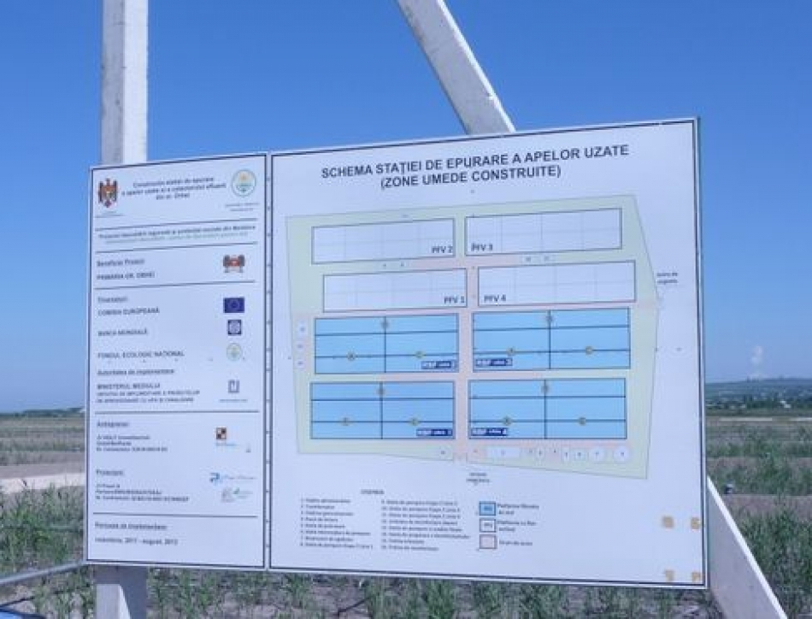
Cea mai mare stație de epurare din Europa, construită pe baza tehnologiei „Zone Umede Construite” este la Orhei. Aflată la moment în perioada de testare, aceasta filtrează zilnic o cantitate între 1400 și 1500 de metri cubi de deșeuri, capacitatea maximă fiind de aproape 4000 de metri cubi.
Tot sistemul este automatizat, apa trecând prin trei nivele de epurare. Odată tratată, apa este vărsată în cursul râului Răut. La construcția sistemului a fost săpată întreaga suprafață, care a fost izolată de sol prin peliculă. Bazinele au o structură cu trei tipuri de pietriș.
„Apa este un element esențial pentru viața pe pământ, iar acest element trebuie tratat cu atenție. Este important ca apa folosită se se întoarcă înapoi în „natură”, fără ca aceasta să dăuneze. Iată scopul stației”, a declarat managerul de proiect, Henno Putnik.
Potrivit șefului „Apă Canal” Orhei, Mihai Chiperi, autoritățile locale preiau probe de două ori pe săptămână. „Pe parcursul celor șapte luni de funcționare, am obținut mai multe rezultate - costuri reduse de întreținere, nefiind necesar personal înalt-calificat - doar un manager și un programist”, a mai adăugat acesta.
„70% din poluanți dispar după primul filtru, care se păstrează în suprafață sau în filtrul de pietriș. Ulterior apa este transmisă în următoarea treaptă, unde sunt filtre de nisip. Acum vorbim de o epurare de aproape 70%”, a declarat Sergiu Guțu, director de proiect.
Potrivit acestuia, inițial se plănuia reabilitarea stației vechi din Orhei, însă costurile erau de două ori mai mari decât construcția unei stații noi.
Până acum tehnologia a fost folosită în Europa doar în localitățile cu o populație sub 10.000 de locuitori. Astfel stația din Orhei, bazată pe tehnologia „Zone Umede Construite” este cea mai mare din Europa. Astfel de stații sunt răspândite în țări precum Germania, Franța, Danemarca, Canada.
Întregul proiect a costat 4,8 milioane de Euro. Pentru realizarea proiectului, Comisia Europeană a donat aproximativ 2,5 milioane de euro. Banca Mondială a donat 168 de mii de euro și 500 de mii de dolari, Guvernul a contribuit cu 29 de milioane de lei iar Primăria orașului Orhei a scos din bugetul local aproximativ 14 mii de euro.
De proiect vor beneficia aproximativ 22 de mii de locuitori din orașul Orhei, urmând ca ulterior să fie conectate satele din vecinătate - Seliște, Mitoc, Lucașeuca și Burcuta.
Tehnologia „Zonei Umede Construite” presupune un sistem de filtre de pietriş pe care se plantează stuf şi care tratează apa uzată prin intermediul unui proces combinat, mecanic şi biologic. Zonele umede oferă un proces de tratare ce întrunește normele stricte de deversare, nefiind foarte costisitoare în exploatare, mai ales în situaţiile când sunt construite fără staţie de pompare.
Actualmente, 70% din apele uzate din Orhei trec prin această stație de epurare, iar celelalte 30% prin vechea stație construită încă în perioada URSS (1975).
www.agora.md

SERGIU PALIHOVICI: ÎN PERIOADA URMĂTOARE, VOM SPORI EFORTURILE DE IMPLEMENTARE A REFORMEI DE DESCENTRALIZARE
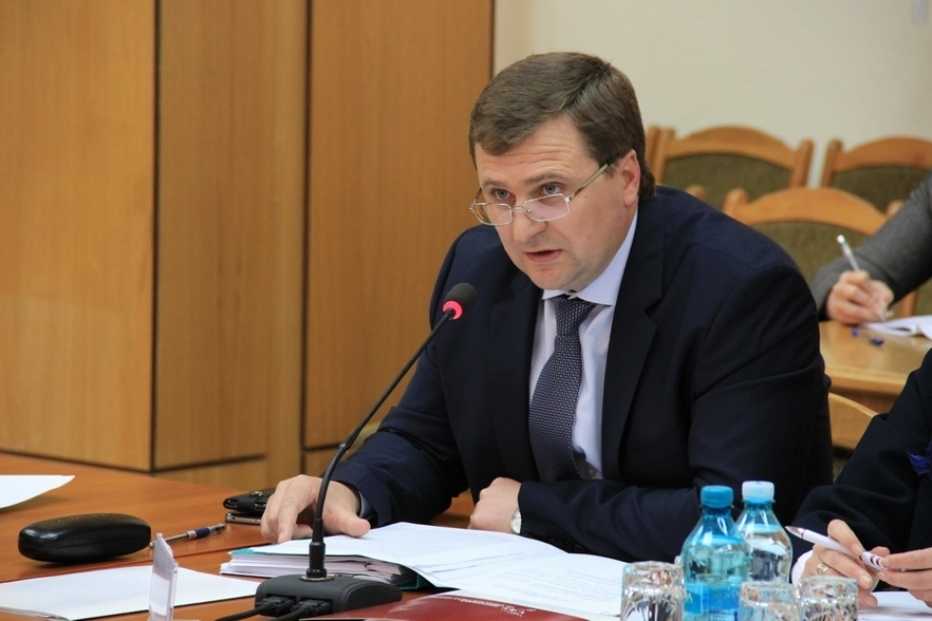
Interviu cu Secretarul general adjunct al Guvernului responsabil politici de descentralizare și relațiile cu APL
20 mai 2014
- Dle Palihovici, la 19 mai 2014, a avut loc ședința Comisiei Paritare pentru descentralizare. Domeniul descentralizării este în competența dumneavoastră. Ce subiecte au fost abordate la ședință?
- În ultima perioadă, am testat mai multe modalități și platforme de comunicare, în care să oferim tuturor participanților în procesul de descentralizare ocazia de a-și expune punctul de vedere asupra modului în care se desfășoară reforma într-un mod susținut și argumentat. Aceștia sunt autoritățile locale, autoritățile centrale, structurile asociative ale APL și cei care reprezintă societatea civilă în cadrul Comisiei paritare, dar și partenerii de dezvoltare, care, deși nu sunt membri cu drept de vot în cadrul Comisiei Paritare, sunt totuși actori importanți în cadrul procesului de descentralizare și al reformei APL.
Trebuie să recunoaștem că, după ultima ședință a Comisiei (desfășurată în iunie 2013 - n.r.), am ieșit un pic din ritmul programului de activitate, prevăzut în Hotărârea Guvernului ce reglementează acest proces, și care prevede că Comisia Paritară se va întruni trimestrial. De acum incolo, activitatea acestei structuri va fi mai consistentă. Urmează să ne întîlnim într-o nouă ședință chiar peste două săptămâni. Am constatat că există o „foame" de discuții și nevoie de coordonare a unor lucruri care se referă atît la situația de azi, adică la activitatea curentă a APL, cît și lucrurile pe care autoritățile locale le asteaptă, și care sunt noi și pentru ei, și pentru noi. Mă refer aici la implementarea legii finanțelor locale în redacție nouă din ianuarie 2015.
Recent am lansat un alt proces de consultări privind pilotarea noului sistem de finanțe publice locale în cele cîteva regiuni selectate, în cadrul căruia facem schimb de informații și impresii cu APL și cu partenerii de dezvoltare ca să vedem cum funcționează noul sistem. În urma acestor consultări, vom pregăti rapoarte pentru Comisia Paritară, dar și proiecte de decizii ce vizează buna funcțonare a sistemului, ce pot lua diferte forme: hotărâri de Guvern, legi, hotărâri de Parlament etc.
- Ați menționat testarea sistemului nou al finanțelor publice locale - ce semnale primiți din teritoriu, de la Ocnița, Rîșcani, Basarabeasca și de la Chișinău, unde noul sistem este aplicat din acest an? Autoritățile locale simt diferența?
- Am observat, în cadrul consultărilor cu autoritățile locale din regiunile pe care le-ați menționat, că, la nivel administrativ, există o deschidere și o acceptare practic totală față de noul sistem de finanțe locale. APL realizează care sunt avantajele pe care le oferă aceasta lege. Chiar dacă există unele discrepanțe sau probleme, ele sunt acoperite - inclusiv și de avîntul și din dorinta APL, exprimată inițial, atunci cînd primarii au solicitat ca acest sistem să fie implementat, și anume dorința de autonomie locală veritabilă, ca la carte.
În același timp, sunt și probleme. Acestea țin de capacitatea administrativă a autorităților locale - și mă refer aici nu doar la capacitatea instituțională a primăriilor, resursele umane de care dispun, dar și la structurarea care reiese din sistemul actual de organizare teritorială. În varianta ideală a reformei, cînd vorbim de descentralizare, ar fi trebuit să revedem sistemul administrativ-teritorial, ca să creăm capacitate în teritoriu, după care să venim cu instrumentele necesare, cum e noul sistem de finanțare a primăriilor.
Într-o altă ordine de idei, suntem expres implicați în finalizarea procesului de instruire a APL privind aplicarea noului sistem de finanțe publice locale. Mă refer la cele 10 raioane care nu au beneficiat de asemenea instruiri în toamna anului 2013, și unde vor fi organizate, pe parcursul lunii iunie curent, seminare de familiarizare cu noul sistem pentru toți primarii, secretari și contabilii primăriilor. Ne ajută, în acest sens, Programul USAID de Susținere a Autorităților Locale, care s-a angajat să desfășoare aceste instruiri. La fel, cu sprijinul Programului Comun de Dezvoltare Locală Integrată al PNUD și UN Women, va continua pilotarea noului sistem în cele patru regiuni unde aceste este aplicat din anul curent.
- Ați discutat, la ședința Comisiei Paritare, și strategiile sectoriale de descentralizare, elaborate de ministere și alte autorități publice centrale? Din cîte înțelegem, unele dintre ele trenează.
- E greșit de a examina strategiile sectoriale ca documente distincte de principalele politici din sectorul respectiv. Atunci cînd colegii din ministere vorbesc de strategiile de descentralizare, ei nu trebuie să caute departe, avînd deja strategii de dezvoltare și alte documente programatice în sectoarele lor. Strategiile sectorale de descentralizare trebuie să pună la punct competențele care, în viziunea responsabililor de sector, trebuie delegate autorităților locale, și, desigur - absolut crucial - mecanismul de asigurare financiară a acestor competențe.
În unele sectoare, strategiile într-adevăr întîrzie, trebuie să ne asumăm acest lucru. Există și motive obiective pentru acest lucru: nu am beneficiat, pe ultima sută de metri, de susținerea necesară pentru elaborarea politicilor sectoriale de descentralizare, și, din păcate, capacitatea instituțională și de expertiză în ministerele și agentiile responsabile de politici sectoriale, care să asigure finalitatea acestui proces, este insuficientă. Dar lucrurile merg înainte. Suntem acum la etapa cînd putem fixa termene concrete pentru finalizarea și aprobarea strategiilor sectoriale. Acestea vor fi stabilite în urma deciziilor adoptate, ieri, la ședința Comisiei Paritare.
- Ședința precedentă a Comisiei Paritare a avut loc în iunie 2013 - după această ședință, lucrurile s-au oprit cumva. De ce ați organizat acum o nouă ședință, ce s-a schimbat între timp?
- În toată această perioadă, dupa cum am menționat și în alte luări de atitudine, era nevoie să stabilim un sistem integrat de lucru în continuarea reformei de descentralizare și asigurare a autonomiei locale. Am căutat să obținem susținerea structurilor europene cu competențe în acest domeniu, în primul rînd a Consiliului Europei. Am reușit astfel să obținem, în Planul de acțiuni pentru anii 2014-2016 pentru susținerea dezvoltării democratice, semnat de Republica Moldova cu Consiliul Europei, un capitol special dedicat descentralizări și asigurării autonomiei locale. Acest lucru ne va permite, pornind de la prevederile Planului, să primim asistență și sprijin din partea CoE, cu participarea concomitentă a mai multor donatori.
Purtăm un dialog în acest sens și cu Delegaţia Uniunii Europene la Chișinău. Descentralizarea și autonomia locală reprezintă una din cele trei priorități de activitate ale Delegației UE. În prezent, elaborăm un studiu de fezabilitate pentru a putea realiza, în perioada 2015-2018, un proiect european pe țară privind promovarea autonomiei locale de expertiză și asistență tehnică.
Sperăm, în contextul aceluiași dialog, să fie reluată și susținerea elaborării politicilor în acest domeniu, și am dori să îi vedem alături în acest program și pe colegii din Suedia. Cred că acțiunile pe care le întreprindem sunt o confirmare a angajamentuui nostru pentru acest proces, și vor constitui un motiv în plus pentru Ambasada Suediei în Republica Moldova de a-și relua susținerea și asistența în domeniu.
Mai mult. Am stabilit platforme foarte lucrative de colaborare cu asociațiile APL, care pot înanta propuneri de decizii și politici în domeniile ce îi vizează. Ne bucură mult faptul că există o concentrare atât de bună de resurse implicate în domeniul respectiv. Astfel, în premieră, primarii au ocazia să formuleze ei înșiși modificări legislative sau propuneri de politici de țin de activitatea lor.
- Ați spus că o nouă sedință a Comisiei Paritare va avea loc peste două săptămâni. De ce atât de curând și ce veți discuta la următoarea ședință?
- Avem nevoie de eforturi mai bine consolidate de planificare și coordonare în pregătirea pentru trecerea la noul sistem de finanțe publice locale, care va fi implementat din 1 ianuarie 2015. La ședința de ieri a Comisiei Paritare pentru descentralizare, am decis să creăm un subgrup de lucru, din membrii Comisiei din Cancelaria de Stat, reprezentanții APL de nivelul 1 și 2, și di cadrul Congresului Autoritățlor Locale din Moldova. Acest subgrup va avea sarcina de a pregăti toate proiectele de decizii ale Comisiei Paritare. La ședințele subgrupului, în funcție de necesitate, vor fi invitați membri ai guvernului, experți, primari și alte autorități implicate în aceste procese. Ne propunem să mișcăm lucrurile mai rapid pentru ca, până la sfârșitul anului curent, să testăm noul sistem de finanțe publice locale, să instruim APL din toate raioanele să aplice acest sistem din 2015, și să adoptăm toate strategiile sectoriale, care trebuie conectate cu reforma din finanțe.
De asemenea, am dori, în aceeași perioadă, să pregătim și să trimitem spre examinare în Parlament un set de legi care să clarifice și să consolideze capacitatea APL de a administra treburile la nivel local: legea privind achizițiile publice, delimitarea proprietății publice, reglementările de cadastru și schimbarea destinației terenurilor, dar și schimbarea mecanismului de avizare obligatorie a personalului APL de către Cancelaria de Stat și oficiile teritoriale ale CS. Am dori să oferim autorităților locale posibilitatea de a consolida capacitatea de a gestiona servicii publice, prin introducerea tipului de întreprinderi muncipale cu participarea mai multor comunități. Avem planuri mari, și ne propunem să le ducem pînă la capăt, cu eforturi concertate.
http://calm.md/libview.php?l=ro&idc=34&id=1218&t=/SERVICIUL-PRESA/Noutati/Sergiu-Palihovici-In-perioada-urmatoare-vom-spori-eforturile-de-implementare-a-reformei-de-descentralizare

IMPLEMENTAREA POLITICILOR DE DEZVOLTARE REGIONALĂ: CARE SUNT FACTORII CHEIE PENTRU SUCCES?
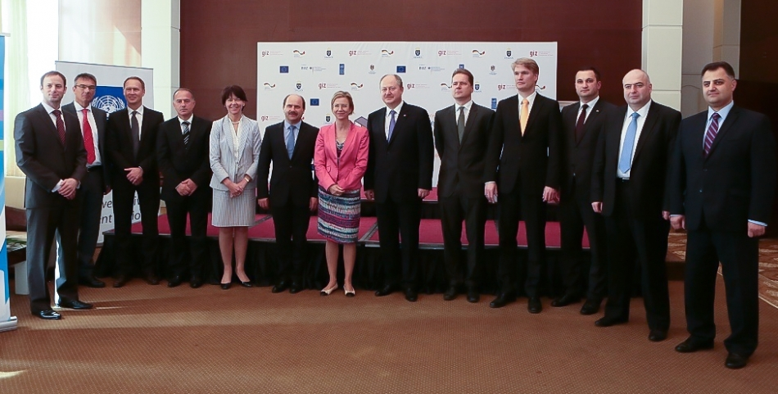
În perioada 21-22 mai 2014, la Chișinău, oficiali din 20 de țări responsabili de domeniul dezvoltării regionale inclusiv conducerea Congresului Autorităților Locale din Moldova (CALM) sau întrunit în cadrul celei de-a 4-a ediții a Conferinței de cooperare internațională "Depășirea disparităților regionale". Tematica ediției din acest an fiind "Implementarea Politicilor de Dezvoltare Regională: Care sunt factorii cheie pentru succes?".
Cei 200 de participanți au discutat despre ce reprezintă dezvoltarea regională, perspectivele naționale, finanțarea eficientă a proiectelor de dezvoltare regională, precum și despre dezvoltarea regională ca factor de creare a locurilor de muncă.
În discursul său la inaugurarea conferinţei, Prim-ministrul Iurie Leancă a vorbit despre priorităţile de dezvoltare a Republicii Moldova, menţionând că ţara noastră s-a angajat ferm pe calea integrării europene.„Politica de dezvoltare regională este o componentă importantă a agendei de dezvoltare națională, dar și un pilon solid pe care se sprijină demersul nostru european. Or, tocmai regiunile constituie baza Europei moderne, iar dezvoltarea regională este una dintre prioritățile definitorii ale Uniunii Europene. Şi noi, în Republica Moldova, suntem convinși de faptul că orice politică economică sau socială promovată de stat trebuie să aibă o reflecție regională. Pentru noi politica regională este un instrument de solidaritate financiară, o forţă motrice a coeziunii şi a integrării economice, care să aducă beneficii concrete cetăţenilor defavorizaţi şi regiunilor mai puţin dezvoltate. Tocmai de aceea, reducerea disparităților și decalajelor între regiuni - în special, în ceea ce priveşte venitul şi gradul lor de dezvoltare - reprezintă principiul de bază al politicii de coeziune pe care o urmează Guvernul, iar cooperarea internațională în acest sens este definitorie", a declarat Prim-ministrul.
"Reuniunea și discuțiile de astăzi și mâine, precum și întâlnirile bilaterale și vizitele pregătite pentru oaspeți, vor fi fructuoase și vor pune bazele dezvoltării unor parteneriate și proiecte concrete. Avem onoarea să-i avem în calitate de oaspeți pe miniștrii responsabili de dezvoltarea regională din Letonia și Republica Macedonia, precum și colegi din Cehia, Georgia, Polonia, Estonia, România. Discutăm despre politica de dezvoltare regională din aceste țări, vom observa experiența lor în dezvoltarea regiunilor și reducerea disparităţilor la nivel regional, precum și vom realiza un schimb de experiență în dezvoltarea urbană versus dezvoltarea regională" a menționat Marcel Răducan, ministrul Dezvoltării Regionale și Construcțiilor.
Totodată, ministrul Marcel Răducan a subliniat că în cadrul grupurilor de lucru reprezentanții administrației publice locale vor realiza un schimb de bune practici cu omologi din alte țări referitor la identificarea și elaborarea proiectelor în domeniul dezvoltării regionale, precum și vor cunoaște modele de implementare a politicilor, proiectelor și programelor în acest sens.
Thomas Weithoner, șef adjunct al misiunii al Ambasadei Germaniei în Republica Moldova, și-a exprimat convingerea că evenimentul va contribui cu soluții pentru creșterea economică a RM și reducerea excluziunii sociale. De asemenea, oficialul a subliniat disponibilitatea Guvernului Germaniei de a sprijini elaborarea unui portofoliu de proiecte, pentru a crește investițiile în Republica Moldova. În perioada 2010-2015, Germania a oferit RM cca 17 milioane euro pentru dezvoltarea regională.
Președintele CALM, Dna Tatiana Badan în cadrul prezentării lecțiilor învățate privitor la dezvoltarea regională în viziunea APL-lor din Republica Moldova a menționat: “Legătura între dezvoltarea regională și descentralizare este una strânsă, extrem de importantă și strategică. Descentralizarea fiind unul din elementele fundamentale și primordiale pentru un proces de dezvoltare locală și regională. Lucru care încă nu este pe deplin realizat în Republica Moldova. Dezvoltarea locală, regională și națională presupune existența la nivel local a unor actori (autorități publice locale) înzestrați cu suficientă putere decizională, capacități administrative și resurse financiare. Aceasta poate fi atins doar printr-un proces efectiv de descentralizare administrativă (decizională), patrimonială și financiară.”
Conferința internațională privind depășirea disparităților regionale „Implementarea politicilor de dezvoltare regională: care sunt factorii-cheie pentru succes?" a fost organizată în premieră la Chişinău. Primele trei ediții ale conferinței au avut loc în Macedonia, Serbia și Muntenegru. Evenimentul a fost organizat de Ministerul Dezvoltării Regionale și Construcțiilor (MDRC) cu suportul, inclusiv financiar, al UE, Guvernului Germaniei, Suediei oferit prin intermediul Agenției de Cooperare Internațională a Germaniei (GIZ).
Serviciul comunicare si relaţii cu publicul al CALM: tel. 0(22) 22-35-09, tel/fax. 0(22) 22-35-29, 0(22) 21-32-35, e-mail:info@calm.md
http://calm.md/libview.php?l=ro&idc=34&id=1219&t=/SERVICIUL-PRESA/Noutati/Implementarea-Politicilor-de-Dezvoltare-Regionala-Care-sunt-factorii-cheie-pentru-succes

LA BĂLŢI AU FOST LANSATE TROLEIBUZE NOI

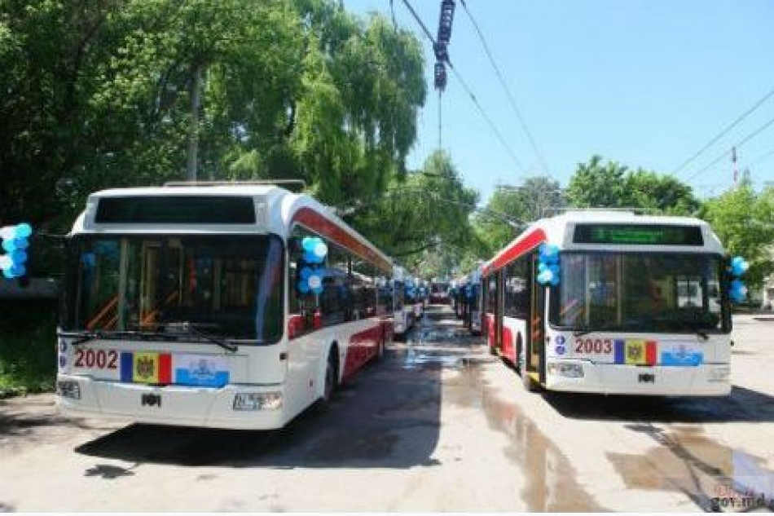
Primele nouă troleibuze din cele 23 procurate cu suportul UE şi BERD au fost lansate astăzi la Bălţi. Troleibuzele au sistem de condiţionare, sunt ecologice, econome şi sunt dotate cu scară care asigură accesul în transport a persoanelor în etate şi a celor în scaune cu rotile.
La ceremonia de lansare a troleibuzelor noi au participat prim-ministrul Iurie Leancă, reprezentanți ai delegației Uniunii Europene la Chișinău, ai oficiului BERD în Moldova și ai autorităților publice locale.
„Este cel mai bun exemplu care demonstrează beneficiile integrării europene. Este un proiect de dezvoltare și prosperare a Moldovei, realizat cu sprijinul contribuabililor europeni. Aceste troleibuze vor înlocui epavele ruginite care circulau până mai ieri pe străzi. Acestea vor schimba viața oamenilor, dar și imaginea și infrastructura municipiului Bălți, o localitate de referință pentru viața economică, științifică și culturală a țării noastre”, a declarat Iurie Leancă.
Șeful oficiului BERD la Chișinău, Julia Otto, a menționat că acest proiect va îmbunătăți calitatea vieții locuitorilor din Bălți.
Pentru acest proiect BERD a oferit un împrumut în valoare de trei milioane de euro, iar Uniunea Europeană - un grant de 1,6 milioane de euro.

www.trm.md

MOLDOVA AR PUTEA PRIMI DE LA UE APROXIMATIV 175 DE MILIOANE DE EURO
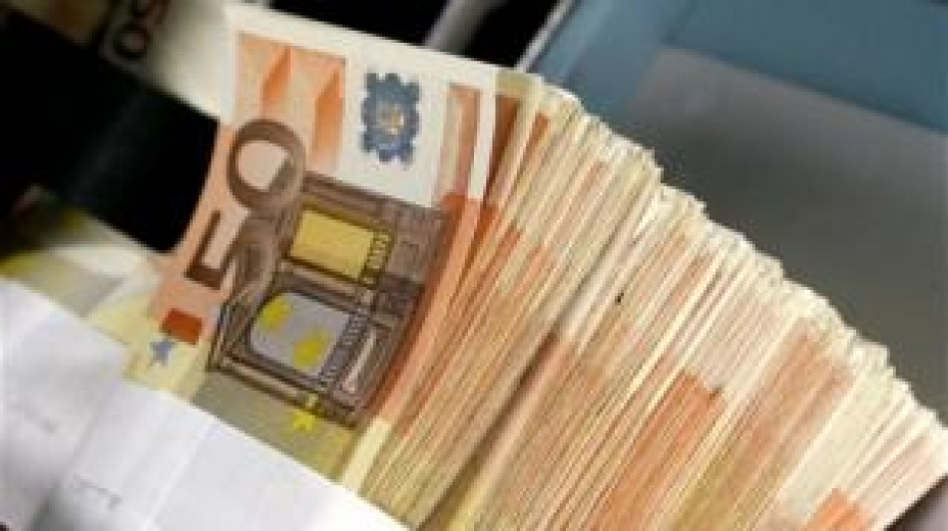
Moldova ar putea primi de la Uniunea Europeană aproximativ 175 de milioane de euro pentru dezvoltarea infrastructurii regionale, sporirea eficienţei energetice, dar şi pentru prelucrarea deşeurilor. Deocamdată, cele mai multe proiecte de acest fel sunt finanţate din Fondul Naţional pentru Dezvoltare Regională. Bugetul anual al acestuia depăşeşte zece milioane de euro. Totodată, vicepremierul Valeriu Lazăr spune că Agenţiile pentru Dezvoltare Regională sunt pregătite să atragă mai multe fonduri europene.
Proiectele ce ţin de construcţia şi reabilitarea drumurilor, dar şi a sistemelor de canalizare şi alimentare cu apă sunt prioritare pentru Moldova.
"Investiţiile în prioritatea economică oferă un impact major asupra schimbării disaparităţilor regionale. De exemplu, susţinerea parcurilor industriale, zonele economice libere pot deschide noi locuri de muncă", a declarat şeful Agenţiei de Dezvoltare Regională Nord, Ion Bodrug.
În prezent, în ţara noastră sunt implementate 41 de proiecte de dezvoltare regională. 32 dintre acestea sunt finanţate din Fondul Naţional.
"Cu părere de rău, când vorbim de fondul naţional de dezvoltare regională vorbim de un procent din bugetul naţional. Este foarte puţin dar depinde de proiectele noastre. Atunci vom putea să asimilăm surse şi de la donatorii noştri externi", a spus ministrul Dezvoltării Regionale, Marcel Răducan.
Alte 9 proiecte sunt realizate cu susţinerea Agenţiei de Cooperare Internaţională a Germaniei, care ne-a oferit în acest an în jur de 5 milioane de euro.
"Noi finanţăm diverse proiecte care ţin de mediu, de întreprinderile mici şi mijlocii, de infrastructură, adică de alimentarea cu apă, prelucrarea deşeurilor. Noi intenţionăm să ne continuăm activitatea", a menţionat adjunctul şefului misiunii Ambasadei Germaniei în Moldov, Thomas Weithoner.
Agenţiile pentru Dezvoltare Regională Centru, Nord şi Sud şi-au început activitatea în 2009.
http://m.publika.md/

A FOST ŞI RĂMÎNE O LUPTĂTOARE
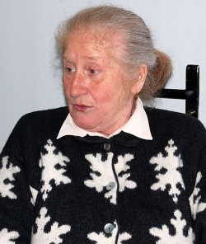
Chiar dacă au trecut mai bine de zece ani de cînd s-a „despărţit” de primărie, Feodosia Croitoru din Ciuteşti mai este numită şi astăzi de către localnici „primărița noastră”. Şi astăzi mai vin la ea după un sfat, după o încurajare. Îi ascultă cu atenţie pe toţi şi îi ajută cu ce poate.
Nu a renunţat niciodată la viaţa publică, deși mandatul ei de primar a expirat în anul 2003. O interesează, la fel cum a interesat-o dintotdeauna, soarta comunității sale. În prezent, Feodosia Croitoru se numără printre consilierii locali ai comunei Ciutești, implicîndu-se activ în luarea deciziilor.
„Nu pot rămîne indiferentă faţă de ceea ce se întîmplă în satele noastre. Se vede că așa mi-i firea, sînt o luptătoare”, spune dînsa. O luptă s-a dovedit a fi și viața ei după ce i s-a încheiat mandatul de primar şi a trebuit să revină la funcţia anterioară, cea de directoare a gimnaziului din Ciutești. ”Deși, conform legislației, trebuia să mi se păstreze locul de muncă şi funcţia pe care am deţinut-o anterior, nu a fost aşa. A trebuit să-mi fac loc cu coatele şi să lupt ca să-mi recuperez funcția de director”, povesteşte.
Conducerea de atunci a sistemului educaţional din raional Nisporeni nu prea o avea la inimă, susţine dînsa. Găsise, pentru funcţia de director al gimnaziului din Ciuteşti, un candidat „mai potrivit”, adică mai aproape de culoarea politică a mai-marilor zilei. I-au trebuit ani mulţi să-și apere drepturile, să insiste să i se facă dreptate. Cînd, parcă, se întrezărise lumina la capătul tunelului, a atins vîrsta de pensionare. Aşa şi nu a mai revenit în fotoliul de director. A rămas însă să muncească în şcoală, predînd copiilor satului limba şi literatura română. „Am trecut prin multe dezamăgiri, dar să ştiţi că şi ele m-au făcut mai puternică”, spune fosta doamnă primar.
Şi-a analizat de nenumărate ori viaţa, acţiunile pe care le-a întreprins. A ajuns la o concluzie, pe care o consideră, de fapt, certitudine: de multe ori a avut de suferit dintr-un singur motiv, pentru că este femeie. Iar femeile, potrivit dînsei, au fost şi sînt discriminate, mai ales cînd vine vorba de politică. Aşa a fost şi cu zece ani în urmă, cînd era primar, aşa e şi acum. Nu s-a schimbat nimic, zice.
Dar nu se dă bătută. Dimpotrivă, este tot mai hotărîtă să contribuie, aşa cum ştie ea, la promovarea unui număr cît mai mare de femei în administraţia publică locală. „Pentru un echilibru de gen, dar și pentru o viață mai bună a cetățenilor”, explică.
Se pare că, pînă la momentul actual, i-a reuşit cîte ceva. Este mulţumită că fiecare al treilea consilier local din Ciuteşti este, în prezent, femeie. Deja e bine. Poate fi, însă, şi mai bine.
Este tristă că în raionul Nisporeni, la ora actuală, sînt doar două femei-primari. Pe vremea cînd era şi ea primar, mai avea trei colege în zona Nisporeni. Va veni însă o zi, cu siguranţă, cînd femeia va reuşi să se impună şi în politică, şi în administraţia publică locală. O pietricică la această lucrare este pusă acum şi de Feodosia Croitoru.
Acest articol a fost publicat în cadrul proiectului ”Schimbarea percepției femeii în societate prin intermediul mass-media”, împlimentat de Centrul pentru Jurnalism Independent, cu susținerea financiară a Ambasadei Olandei la București.
Responsabilitatea pentru opiniile exprimate în articol aparține autorului acestora și nu reflectă neapărat punctul de vedere al Centrului pentru Jurnalism Independent sau al Ambasadei Olandei la București.
www.expresul.com

RÎUL PRUT VA DEVENI SURSA PRINCIPALĂ DE APĂ POTABILĂ PENTRU LOCUITORII SATELOR GROZEȘTI, VĂRZĂREȘTI ȘI ORAȘUL NISPORENI

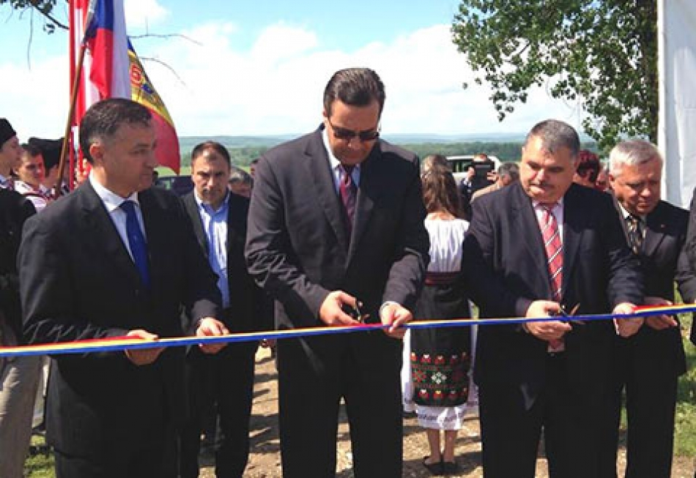
Pînă în anul 2016, rîul Prut va deveni sursa principală de apă potabilă pentru locuitorii satelor Grozești, Vărzărești și orașul Nisporeni. Proiectul de reabilitare a sistemului de alimentare cu apă pentru aceste localități a fost lansat chiar recent, pe 16 mai, în prezența mai multor oficialități de la Chișinău, dar și a conducătorilor din administraţia publică raională şi locală.
Începutul oficial al lucrărilor a fost marcată prin tăierea tradiţională a panglicii, de către înalţi oficiali, printre care ministrul Mediului, Gheorghe Șalaru, deputatul Marian Lupu, președintele raionului Nisporeni, Vasile Bîtca și primarul de Nisporeni, Ion Gangan. Cu toții au remarcat importanța proiectului pentru zona respectivă, dar și amploarea acestuia. Costul total al lucrărilor de reabilitare a sistemului de apă este de 11,3 milioane de euro, bani care vor veni din partea Uniunii Europene, a Angenției de Dezvoltare Austriacă și Agenției Elvețiene pentru Dezvoltare și Cooperare.
”Sîntem nespus de mîndri că proiectul respectiv își are începutul anume la Grozești”, a declarat pentru ”Expresul” Elena Dobzeu, primarul de Grozești, menționînd, totodată, că, în ultimul timp, oamenii din partea locului își pierduseră orice speranță că apa din Prut va ajunge la casele lor. Acum, situaţia s-a schimbat, iar grozeștenii au mari așteptări de la acest proiect și susțin că sînt gata să aștepte cu răbdare ziua în care apa potabilă, de calitate, va curge din robinete în casele lor.
Potrivit Elenei Dobzeu, proiectul va fi implementat în trei etape. Inițial, va fi construită magistrala centrală de apeduct, cu o lungime de 17 kilometri: de la Prut pînă în cele trei localități. Tot în prima etapă va fi construită şi o stație de tratare a apei, la Grozeşti. De fapt, anume grozeştenii vor fi primii beneficiari ai apei potabile din Prut, iar primarul a dat asigurări că localitatea va fi aprovizonată în totalitate cu apă. În acest scop, vor fi construiţi 23 de kilometri de rețele de distribuție prin sat. Prețul pentru un metru cub de apă ar putea să ajungă pînă la zece lei. Calculele, în acest sens, vor fi făcute mai tîrziu, cînd reţeau va fi gata.
La ora actuală, grozeştenii utilizează apa din fîntîni, iar specialiştii în domeniu susţin că aceasta este departe de stabdardele acceptate.
http://calm.md/libview.php?l=ro&idc=34&id=1228&t=/SERVICIUL-PRESA/Noutati/Riul-Prut-va-deveni-sursa-principala-de-apa-potabila-pentru-locuitorii-satelor-Grozeti-Varzareti-i-oraul-Nisporeni

MINISTRUL PROTECȚIEI MEDIULUI ȘI DEZVOLTĂRII REGIONALE AL LETONIEI A VIZITAT REGIUNEA DE DEZVOLTARE NORD
Bălți - Corjeuți (Briceni), 23.05.2013. Ministrul Protecției Mediului și Dezvoltării Regionale al Letoniei, Romāns Naudiņš, a vizitat Agenția de Dezvoltare Regională Nord (ADR Nord), dorind astfel să cunoască mai bine Regiunea de Dezvoltare Nord (RDN).
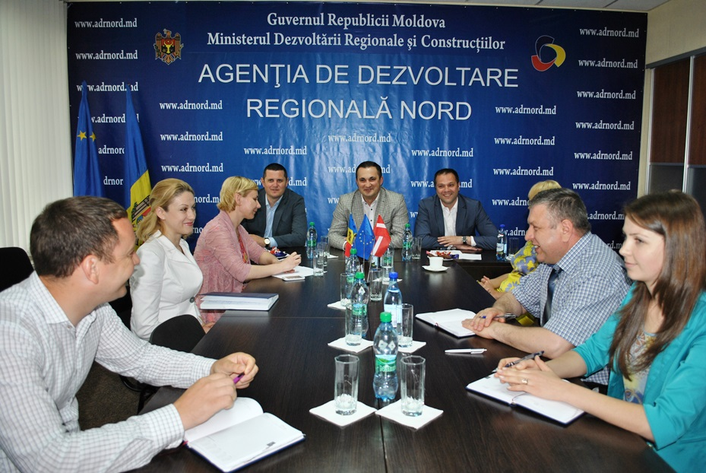
Însoțit de către Ilona Raugze, vicesecretar de stat din cadrul Ministerului Protecției Mediului și Dezvoltării Regionale (VARAM), Jevgēnija Butņicka, șefă de direcție din cadrul VARAM, și Liviu Oboroc, viceministru al Dezvoltării Regionale și Construcțiilor din cadrul Ministerului Dezvoltării Regionale și Construcțiilor al Republicii Moldova, ministrul Romāns Naudiņš a discutat cu echipa ADR Nord despre proiectele de dezvoltare regională realizate în nordul republicii, precum și despre potențialul economic al RDN.
Oficialul leton s-a interesat de atuurile economice ale raioanelor din RDN, menționând că orice localitate, orice raion are acel specific local, acele particularități economice și turistice ce, odată valorificate, pot impulsiona dezvoltarea locală și regională. „Aveți potențial de dezvoltare înalt. Să organizați evenimente inedite, ca să audă toată lumea de ele. Aveți Festivalul Cartofului. De ce nu ați avea și un eveniment internațional de promovare a produselor naturale fabricate din cartofi? Pe afaceri mici se ține economia unei țări”, a relevat ministrul leton.
Directorul ADR Nord, Ion Bodrug, i-a mulțumit ministrului Romāns Naudiņš pentru sprijinul de care ADR Nord beneficiază din partea VARAM, menționând, în mod special, sprijinul pe care ADR Nord l-a avut din partea colegilor letoni în timpul actualizării Strategiei de Dezvoltare Regională Nord, dar și în procesul de elaborare a Strategiei de dezvoltare socio-economică a RDN, până în anul 2020. „Grație suportului din partea colegilor din Letonia, avem o strategie de dezvoltare ce a servit drept model pentru toate regiunile de dezvoltare ale republicii”, a menționat directorul ADR Nord.
Ministrul leton și directorul ADR Nord au mai discutat despre problema stației de epurare din municipiul Bălți. În Letonia, potrivit ministrului Romāns Naudiņš, fiece casă are sistem individual de epurare, dar un astfel de model este costisitor pentru municipiul Bălți, unde sunt circa 150 de mii de locuitori.
Ulterior, oficialii letoni au vizitat Zona Economică Liberă „Bălți" și Parcul Industrial „Răut” din municipiul Bălți, după care au efectuat o vizită în satul Corjeuți, raionul Briceni, localitate ce colaborează cu municipalitatea Aloja din Letonia, în baza unui acord semnat anul trecut în cadrul primei ediții a Zilelor RDN.
Delegația din Letonia, condusă de către ministrul Protecției Mediului și Dezvoltării Regionale, se află în țara noastră în contextul participării la cea de-a IV-a ediție a Conferinței de cooperare internațională cu genericul „Depășirea disparităților regionale”, ce a avut loc la Chișinău în perioada 21-22 mai current.
Menționăm că, recent, o delegație condusă de către directorul ADR Nord, Ion Bodrug, din componența căreia au făcut parte 20 de reprezentanți ai RDN, a participat la cea de-a III-a ediție aForumului Internațional de Business Est-Baltic, eveniment organizat în orașul Daugavpils, Letonia. În acest context, în perioada 13-20 mai curent, delegația din Republica Moldova a efectuat o vizită de studiu în mai multe localități din Letonia
http://adrnord.md/libview.php?l=ro&idc=195&id=2131

VIZITĂ DE MONITORIZARE LA PROIECTUL: DESCHIDEREA TRASEULUI TURISTIC (VAMA VECHE LĂPUȘNA) PRIN RESTAURAREA OBIECTELOR DE PATRIMONIU ISTORIC, CONACUL „MANUC-BEY” DIN OR. HÎNCEȘTI , LOCAȚIA GETO-DACICĂ DIN S. STOLNICENI

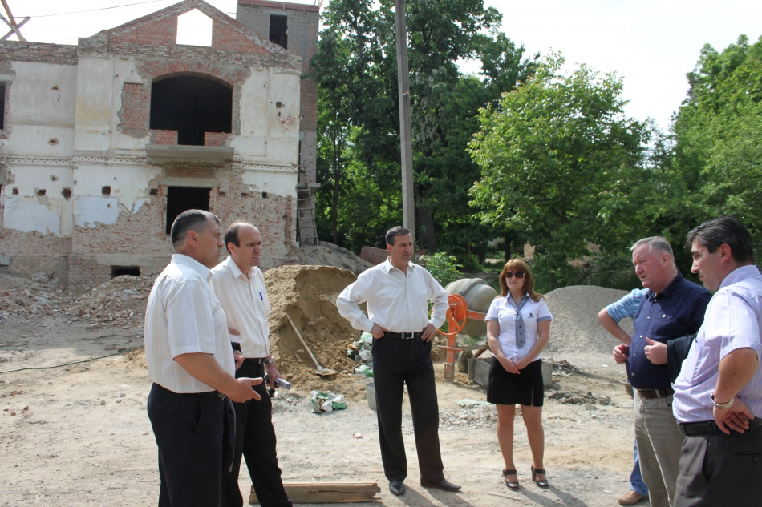
Vineri, 23 mai, Specialiști din cadrul Agenției de Dezvoltare Regională Centru (ADR Centru) au întreprins o vizită de lucru la proiectul Deschiderea traseului turistic (Vama Veche Lăpușna) prin restaurarea obiectelor de patrimoniu istoric, Conacul „Manuc-Bey" din or. Hîncești , Locația geto-dacică din s. Stolniceni. La întrunire au mai participat Valerian Bînzaru, șeful Direcției Generale Dezvoltare Regională a MDRC, Grigore Cobzac, Președinte al CRD Centru, autorul de proiect și antreprenorul responsabil de efectuarea lucrărilor în cadrul proiectului. Pînă la moment s-a realizat consolidarea rezistentei clădirilor vizate, iar în scurt timp urmează a fi începute lucrări de finisare.
De asemenea, în timpul acestei întruniri au fost discutate detalii despre organizarea celei de-a II Ședințe a Consiliului Regional pentru dezvoltare Centru, pe data de 06 iunie, în orașul Hîncești. Membrii CRD Centru vor participa la o vizită de studiu la proiectul „Deschiderea traseului turistic (Vama Veche Lăpuşna) prin restaurarea obiectelor de patrimoniu istoric, Conacul „Manuc-Bey", or. Hînceşti.
Amintim că acest proiect are drept scop reabilitarea Casei contesei Dolgorukii, includerea Complexului muzeistico-turistic Conacul-Parc „Manuc-Bey" din or. Hîncești, Cetății geto-dacice din satul Stolniceni și Mănăstirii Hîncu în circuitul turistic al RM. Totodată, autoritățile publice din raionul Hîncești urmăresc intensificarea contactelor între specialiștii în domeniul patrimoniului cultural din țară, creșterea gradului de promovare și eficientizare a turismului pentru creșterea interesului turiștilor în vederea cunoașterii istoriei și culturii acestor ținuturi.
Implementarea proiectului a început în noiembrie 2013 și se preconizează a se finaliza în toamna anului viitor.
Proiectul este implementat de ADR Centru și finanțat din Fondul Național de Dezvoltare Regională.
http://adrcentru.md/libview.php?l=ro&idc=340&id=2238&t=/Noutati/Vizita-de-monitorizare-la-proiectul-Deschiderea-traseului-turistic-Vama-Veche-Lapuna-prin-restaurarea-obiectelor-de-patrimoniu-istoric-Conacul-Manuc-Bey-din-or-Hinceti-Locatia-geto-dacica-din-s-Stolniceni

ÎN COSTEȘTI, IALOVENI VA FI CONSTRUITĂ O CASĂ DE AMBALARE PENTRU PĂSTRAREA ȘI PROCESAREA FRUCTELOR ȘI STRUGURILOR
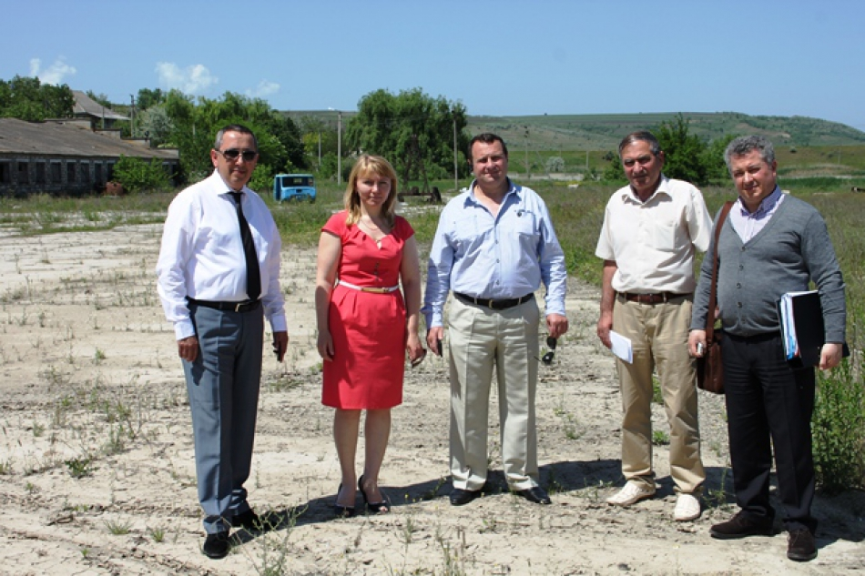
Costești, 22 mai 2014 - Specialiști din cadrul Secției managementul proiectelor (SMP) a Agenției de Dezvoltare Regională Centru (ADR Centru) au întreprins o vizită de lucru la proiectul "Grup de producători și Casă de ambalare pentru servicii moderne de marketing la export". La întrunire au mai participat managerul de proiect, antreprenorii și asociatul din cadrul proiectului.
Scopul vizitei a fost de a transmite obiectul în construcţie şi a familiariza antreprenorul general cu obiectivele stipulate in proiect.
Amintim că proiectul a fost înaintat către ADR Centru de Primăria satului Costești, Ialoveni. Acesta a fost aprobat de Către Consiliul Național pentru Dezvoltare Regională prin Decizia nr. 13/13 din 20.12.2013. Suma solicitată pentru implementarea proiectului este de 14 970,40 mii lei. Pentru anul 2014 în vederea implementării acestui proiect au fost alocați 7 000, 0 mii lei.
Pe data de 1 aprilie, curent, s-a desfășurat procedura de achiziții publice pentru obiectul „Casă de ambalare pentru păstrarea și procesarea fructelor și strugurilor în s. Costești, r-nul Ialoveni" la care au participat 15 operatori economici. În urma evaluării ofertelor de către grupul de lucru, cîștigător a fost desemnat SRL „Frigoclima" în asociere cu SRL „Horeco Implex".
Acesta este primul proiect implementat de ADR Centru în domeniul susținerii sectorului privat, în special în regiunile rurale.
http://adrcentru.md/libview.php?l=ro&idc=340&id=2235&t=/Noutati/In-Costeti-Ialoveni-va-fi-construita-o-Casa-de-ambalare-pentru-pastrarea-i-procesarea-fructelor-i-strugurilor

UE VA ACORDA 120 MILIOANE DE EURO PENTRU SUSŢINEREA AGRICULTURII

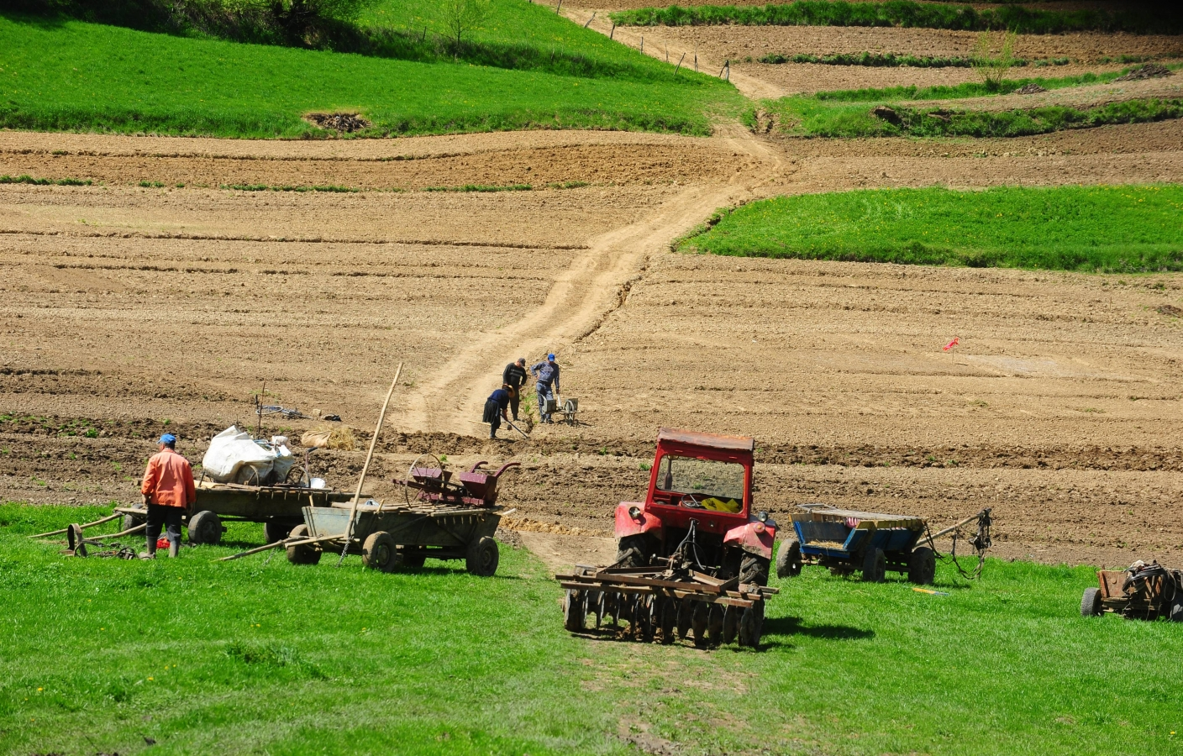
Uniunea Europeană va acorda Republicii Moldova, prin Programul European pentru Agricultură şi Dezvoltare Rurală (ENPARD), 120 de milioane de euro pentru susţinerea agriculturii. Despre aceasta a vorbit joi, 22 mai, comisarul european pentru agricultură, Dacian Cioloş, aflat în vizită la Chişinău, transmite IPN.
Programul cuprinde anii 2014-2020. Prin acesta, Moldova va găsi soluţii cum să nu fie perdantă în Acordul de Asociere, pe segmentul liberului schimb pe domeniul agricol, şi cum să susţină financiar dezvoltarea competitivităţii agriculturii, a declarat comisarul european.
O parte din bani vor fi alocaţi Ministerului Agricultorii şi Industriei Alimentare, pentru finanţarea Strategiei Naţionale de Dezvoltare Agricolă şi Rurală. „Tocmai de aceasta noi am insistat mult să se adopte această strategie, deoarece ea cuprinde şi măsuri de investiţii în agricultură şi în sectorul agroalimentar de aliniere la norme şi standarde europene pentru produsele agroalimentare”, a subliniat oficialul.
Prima tranşă de finanţare, de 64 de milioane de euro, va fi aprobată de către Comisia Europeană până în luna iulie, după care Guvernul poate să înceapă să deruleze proiecte aplicând pe teren strategia respectivă.
Dacian Cioloş a mai spus că ar fi nevoie ca în Republica Moldova să fie constituită o structură consultativă, aşa cum există în UE şi în fiecare stat membru, care să monitorizeze şi să consulte Ministerul Agriculturii în privinţa finanţării unor proiecte. Acest comitet va reuni asociaţii şi organizaţii din domeniu agriculturii.
http://www.evz.md/ue-va-acorda-120-milioane-de-euro-pentru-sustinerea-agriculturii/

